LIKOVNA KULTURA
6.a, 6.b, 6.c, 6.d, 6.e, 6.f
PETI ZADATAK U ONLINE NASTAVI (posljednji u ovoj nastavnoj godini).
NASTAVNA CJELINA: MODELIRANJE I GRAĐENJE
TEMA: LINIJSKI ISTANJENA MASA
OBLIKOVANJE: 3D
MOTIV: BICIKL
LIKOVNA TEHNIKA: savitljiva žica (aluminijska)

UVOD: crtež je dio plohe i ne možemo ga opipati. Skulpturu koja je načinjena od žice iako je tanka možemo opipati. Žica je materijal kojim se modeliraju prostorne crte, odnosno LINIJSKI ISTANJENE MASE.
Moguće su razne tehnike upotrebe žice: možemo je savijati, plesti, rezati (koristeći se kliještima).
Za modeliranje žicom najbolje je odabrati žicu koja nije predebela za savijanje, ali ni pretanka kako bi zadržala oblikovani savinuti oblik.
ŽICOM CRTAMO U PROSTORU !!!
U prirodi često možemo zamijetiti linijski istanjenu masu. (Sve što oponaša crtu), npr. grane i grančice stabla, šaš, bambus, stabljike, zmije, paukove mreže…žičane ograde (pletene)….
Građevine koje su odličan primjer linijski istanjene mase: EIFFELOV TORANJ
Pogledaj primjere u udžbeniku „ Moje boje“ str.66/67

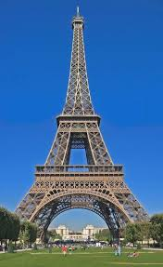 Gustave Eiffel, Pariz 1889. 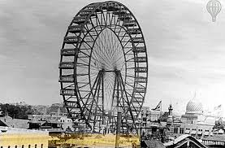 Londonsko kolo, (skupina autora)
U oba primjera vidimo ritam u prostoru (ponavljanje crta u prostoru u jednakim razmacima). Na šta te asocira Londonsko kolo?
ZADATAK : potrebna su ti 2m savitljive žice (bez plastične izolacije) i kombinirana kliješta. Savijanjem, namatanjem, napinjanjem, povezivanjem izradi BICIKL 3D koji će samostalno stajati u prostoru. Za oslonac koristi nogicu bicikla kako se ne bi srušio. Možeš koristiti i neku tanju žičicu za povezivanje elemenata ili unutar kotača za šine, kao i za neke dodatne elemente: svjetlo, sjedalo, ručkice….
Najprije u tehnici olovke načini skicu svog bicikla, pripazi na ravnotežu i ritam, kad si zadovoljan skicom kreni u izradu žicom, ali polako i pažljivo kako se ne bi ozlijedio.
Po završetku rad poslikaj i pošalji u Teamse u kanal Likovna kultura u svoj razred! Rok za predaju radova je 23.6.2020.
Želim Vam uspješne i kreativne dane u zadnjim tjednima nastavne godine!
Pronađite malo vremena i za vožnju biciklom. Pripazite na ravnotežu i razmak!
Vaša profesorica, R.B.Librić

